Base de datos relacional
Administración de una escuela
El objetivo de esta base de datos es guardar la información referente a las evaluaciones de una escuela, dicha información deberá estar normalizada para evitar repeticiones, de este modo, se podrá separar a los profesores, los alumnos, las asignaturas y las evaluaciones en diferentes tablas.

Modelo

Descripción de tablas
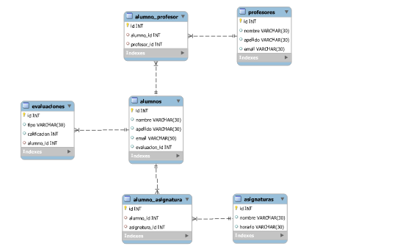Figura 1
Las claves primarias están resaltadas en verde y las claves foráneas en amarillo.

Evaluación
Sirve para guardar la calificación de una actividad, por ejemplo exámenes o tareas.
id | INT | Id de la evaluación.
tipo | VARCHAR(30) | Si es examen, tarea, etc.
calificación | INT | Calificación obtenida.
alumno_id | INT | Alumno evaluado.

Alumnos
Sirve para guardar los datos principales del alumno.
id | INT | Id del alumno.
Nombre | VARCHAR(30)
Apellido | VARCHAR(30)
email | VARCHAR(50)
evaluacion_id | INT | Id de su evaluación.

Profesores
Sirve para guardar los datos principales del profesor.
id | INT | Id del alumno.
Nombre | VARCHAR(30)
Apellido | VARCHAR(30)
email | VARCHAR(50)

Asignaturas
Sirve para guardar los datos principales de las asignaturas.
id | INT | Id del alumno.
Nombre | VARCHAR(30) | Biología, matemáticas, etc.
Horario | VARCHAR(30)

Alumno-Asignatura
Esta tabla relaciona a los alumnos con las asignaturas, ya que cada alumno puede tener múltiples asignaturas y cada asignatura múltiples alumnos.
id | INT
alumno_id | INT
asignatura_id | INT

Alumno-Profesor
Esta tabla relaciona a los alumnos con las asignaturas, ya que cada alumno puede tener múltiples profesores y cada profesor múltiples alumnos.
id | INT
alumno_id | INT
profesor_id | INT

